**Lampiran 1 Surat Permohonan Ijin Penelitian dari Poltekkes Kemenkes**

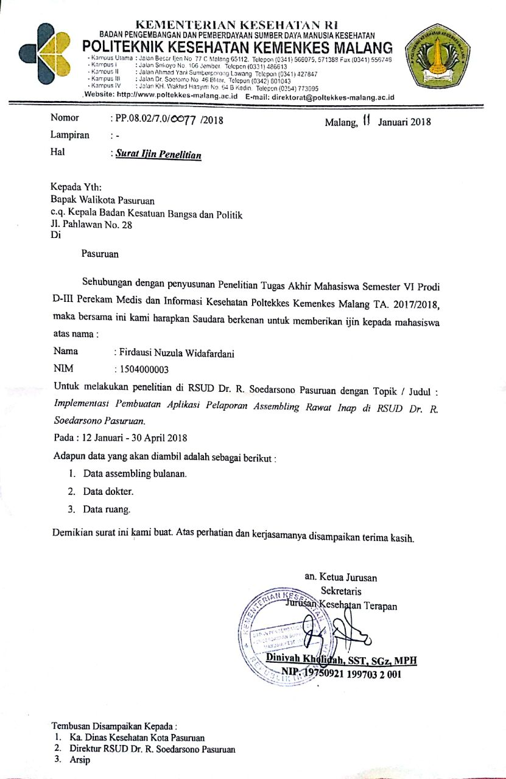 **Malang**

**Lampiran 2 Surat Ijin Penelitian RSUD. Dr. R. Soedarsono Pasuruan**

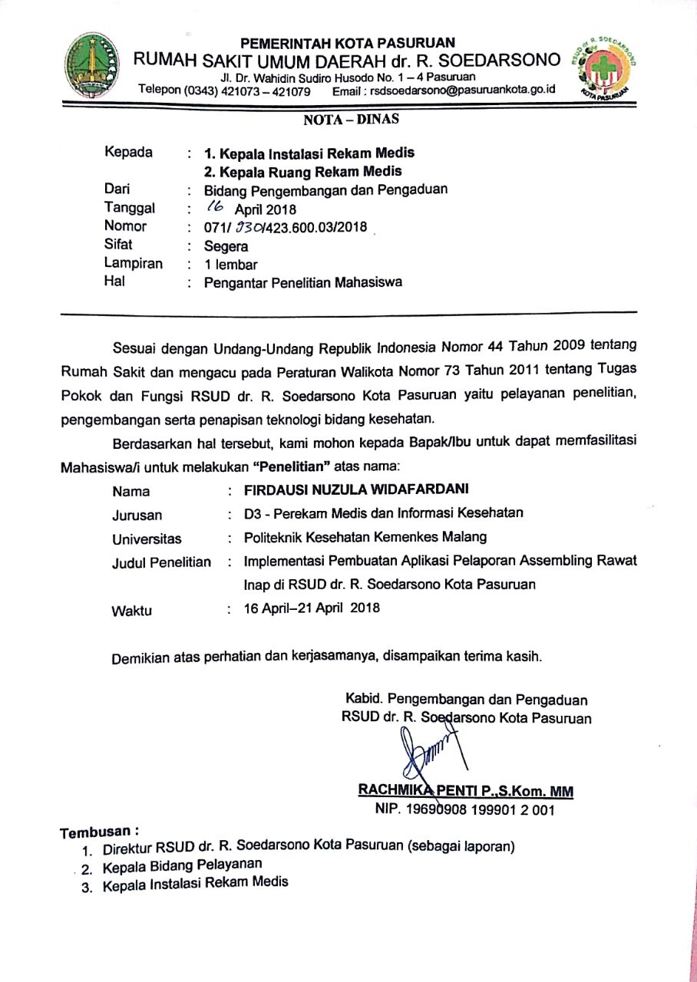

**Lampiran 3 Kartu Bimbingan Proposal Tugas Akhir**

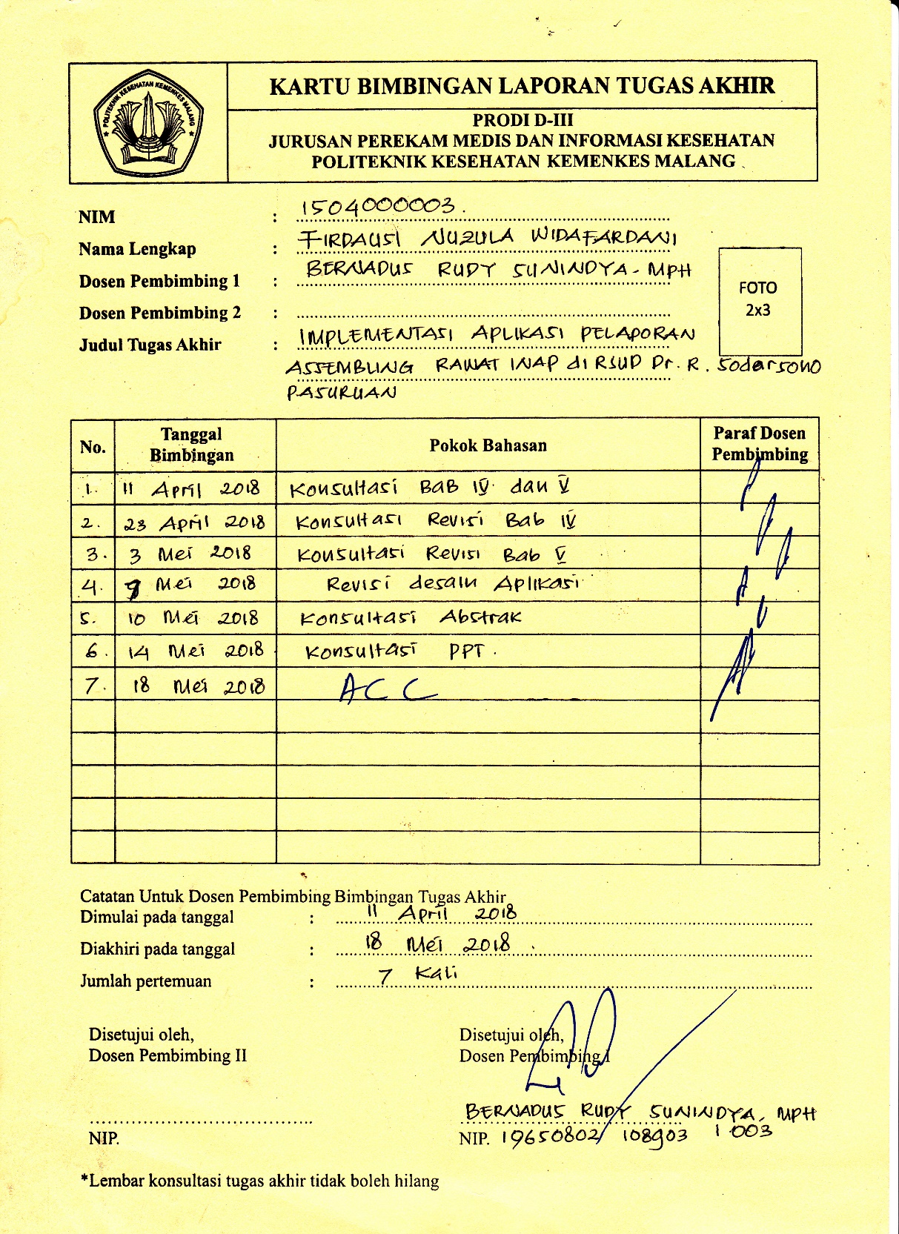

**Lampiran 4 Lembar Persetujuan Menjadi Responden**

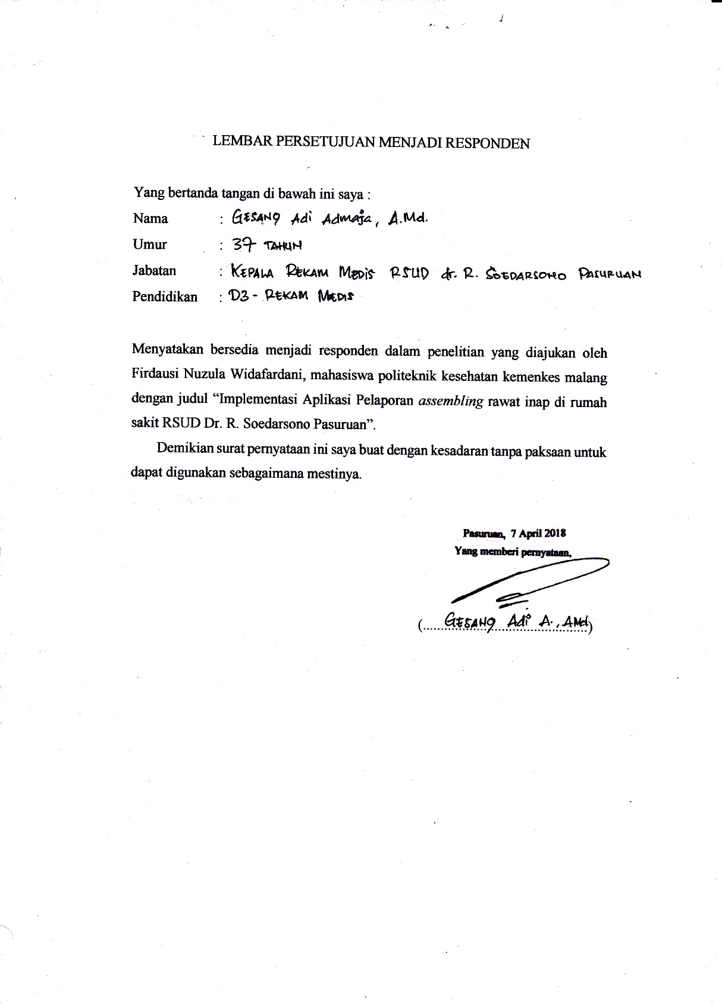

**Lampiran 5 Lembar Pengolahan Hasil Kuesioner Menggunakan Skala Likert**

**KUISIONER**

**PENILAIAN IMPLEMENTASI APLIKASI PELAPORAN *ASSEMBLING* RAWAT INAP DI RSUD. DR. R. SOEDARSONO PASURUAN**

**Petunjuk Pengisian**

Berilah tanda centang (√) pada kolom yang telah disediakan dimasing-masing pernyataan!

**Keterangan**

SS : Sangat Setuju

S : Setuju

TS : Tidak Setuju

STS : Sangat Tidak Setuju

**Skala Penilaian**

SS : 4

S : 3

TS : 2

STS : 1

|  |  |  |  |  |  |  |  |
| --- | --- | --- | --- | --- | --- | --- | --- |
| **No** | **Pernyataan** | **SS** | **S** | **TS** | **STS** | **∑** | **100%** |
| **Kemudahan (Easy of use)** | | | | | | | |
| 1. | Apakah aplikasi pelaporan *assembling* rawat inap *user friendly* (mudah dimengerti) ? | II | II |  |  | 14 | 87,5 |
| 2. | Apakah aplikasi pelaporan *assembling* rawat inap mudah di operasikan? | I | III |  |  | 13 | 81,25 |
| 3. | Apakah aplikasi pelaporan *assembling* rawat inap mempermudah pekerjaan petugas? | III | I |  |  | 15 | 93,75 |
| 4. | Apakah langkah-langkah penggunaan aplikasi pelaporan *assembling* rawat inap mudah dipahami? |  | IIII |  |  | 12 | 75 |
| **Kegunaan (Usefulness)** | | | | | |  |  |
| 1. | Aplikasi yang dibuat telah sudah sesuai dengan permintaan dan kebutuhan rumah sakit unit rekam medis? | II | II |  |  | 14 | 87,5 |
| 2. | Dengan adanya aplikasi ini maka dapat mempercepat proses laporan assembling? | III | I |  |  | 15 | 93,75 |
| 3. | Dengan adanya aplikasi ini maka dapat diketahui angka ketidaklengkapan dari Laporan Ruang RS | IIII |  |  |  | 16 | 100 |
| 4 | Dengan adanya aplikasi ini maka dapat diketahui angka ketidaklengkapan dari Laporan Dokter RS | IIII |  |  |  | 16 | 100 |

**Saran**............................................................................................................................................................................................................................................................................................................................................................................................................

**Lampiran 6 Formulir *Checklist* KLPCM (Ketidaklengkapan Pengisian**

**Catatan Medis)**

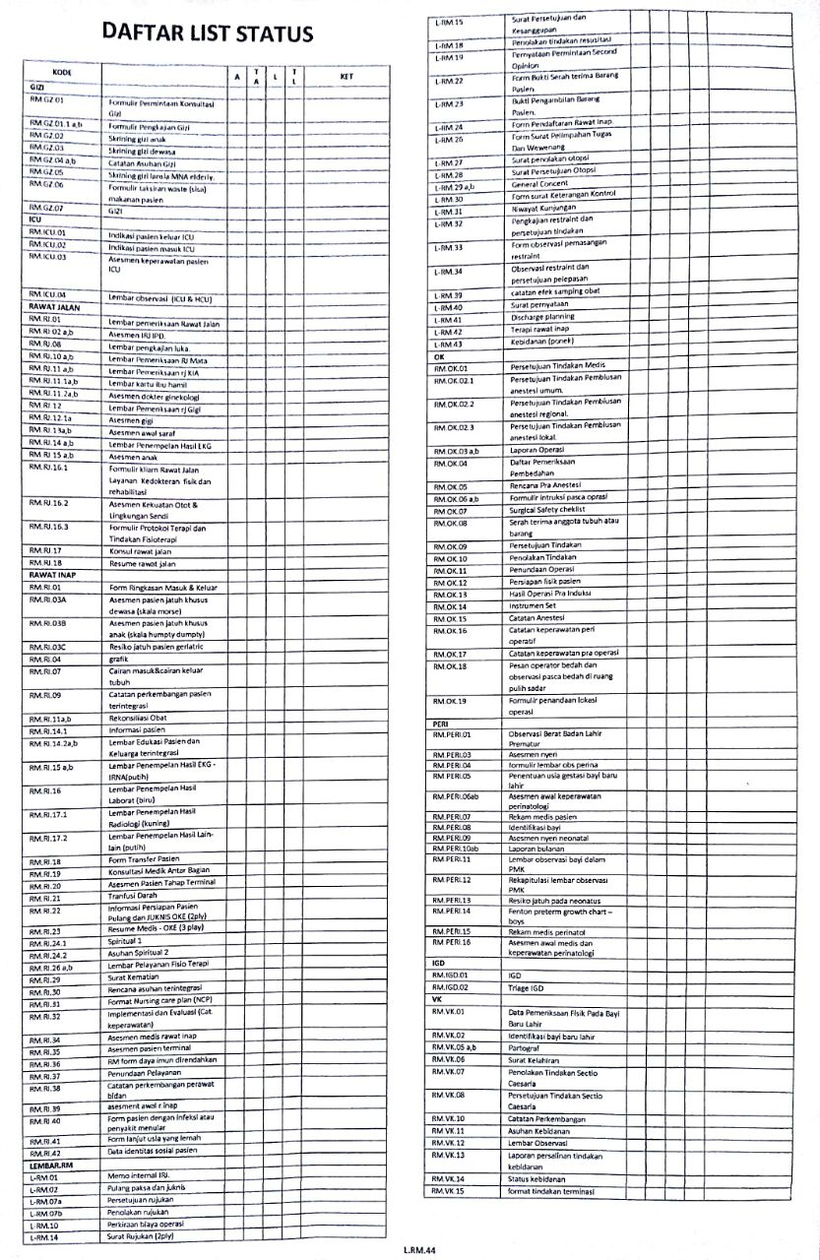

**Lampiran 7 Surat Permohonan Black Box Testing**

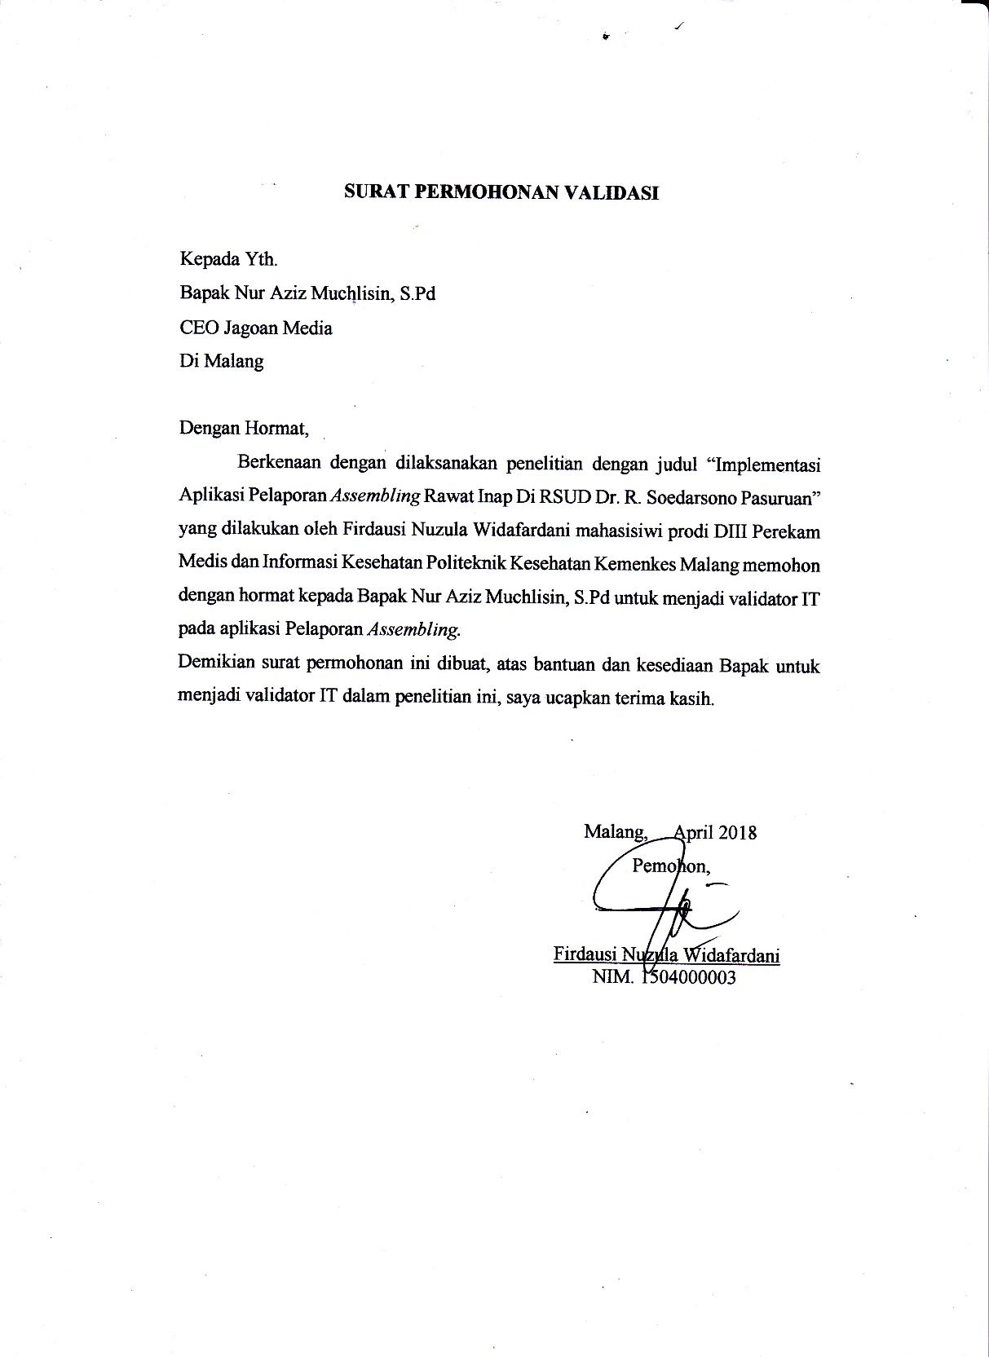

**Lampiran 8 Tabel Uji Aplikasi Pelaporan *Assembling* dengan metode**

***Blackbox Testing***

**UJI BLACKBOX**

**APLIKASI *ASSEMBLING* REKAM MEDIS RAWAT INAP**

Pengujian Login

|  |  |
| --- | --- |
|  | **Kasus dan Hasil Uji (Data Normal)** |
| **Data Masukan** | Username : admin, Password : admin |
| **Yang Diharapkan** | Username dan password yang dimasukkan benar sehingga menampilkan halaman utama |
| **Hasil** | Username dan password yang dimasukkan benar sehingga menampilkan halaman utama |
| **Kesimpulan** | Diterima |
|  | **Kasus dan Hasil Uji (Data Salah)** |
| **Data Masukan** | Username : assembling, Password : rekammedis |
| **Yang Diharapkan** | Setelah klik tombol login, aplikasi tidak berhasil masuk ke halaman utama dan menampilkan pesan “username dan password salah” |
| **Hasil** | Setelah klik tombol login, aplikasi tidak berhasil masuk ke halaman utama dan menampilkan pesan “username dan password salah” |
| **Kesimpulan** | Diterima |

Pengujian Edit Data KLPCM

|  |  |
| --- | --- |
|  | **Kasus dan Hasil Uji (Data Normal)** |
| **Data Masukan** | Pilih data KLPCM yang akan diedit dengan menekan tombol edit, kemudian ubah data. |
| **Yang Diharapkan** | Setelah selesai mengubah data kemudian menekan tombol submit maka data KLPCM akan diperbaharui |
| **Hasil** | Setelah menekan tombol submit, data KLPCM diperbaharui |
| **Kesimpulan** | Diterima |
|  | **Kasus dan Hasil Uji (Data Salah)** |
| **Data Masukan** | Pilih data KLPCM yang akan diedit dengan menekan tombol edit, kemudian kosongkan No RM. |
| **Yang Diharapkan** | Setelah selesai mengubah data kemudian menekan tombol submit maka data tidak akan diperbaharui dan menampilkan pesan “Lengkapi data dengan benar” |
| **Hasil** | Setelah selesai mengubah data kemudian menekan tombol submit, data tidak diperbaharui dan menampilkan pesan “Lengkapi data dengan benar” |
| **Kesimpulan** | Diterima |

Pengujian Hapus Data KLPCM

|  |  |
| --- | --- |
|  | **Kasus dan Hasil Uji (Data Normal)** |
| **Data Masukan** | Pilih data KLPCM yang akan dihapus dengan menekan tombol hapus |
| **Yang Diharapkan** | Setelah menekan tombol hapus maka data KLPCM akan terhapus dari database |
| **Hasil** | Setelah menekan tombol hapus, data data KLPCM terhapus dari database |
| **Kesimpulan** | Diterima |

Pengujian Cetak Data DRM Pasien

|  |  |
| --- | --- |
|  | **Kasus dan Hasil Uji (Data Normal)** |
| **Data Masukan** | Pilih data KLPCM yang akan dicetak dengan menekan tombol cetak |
| **Yang Diharapkan** | Setelah menekan tombol cetak maka data KLPCM akan dicetak sehingga keluar hasil print out |
| **Hasil** | Setelah menekan tombol cetak, data KLPCM dapat dicetak sehingga keluar hasil print out |
| **Kesimpulan** | Diterima |

Pengujian Pencarian Data KLPCM

|  |  |
| --- | --- |
|  | **Kasus dan Hasil Uji (Data Normal)** |
| **Data Masukan** | Memasukkan No RM: 206523 ke dalam kotak pencarian |
| **Yang Diharapkan** | Menampilkan data KLPCM yang dicari |
| **Hasil** | Menampilkan data KLPCM yang dicari |
| **Kesimpulan** | Diterima |
|  | **Kasus dan Hasil Uji (Data Salah)** |
| **Data Masukan** | Menuliskan kata “assembling” ke dalam kotak |
|  | pencarian |
| **Yang Diharapkan** | Tidak menampilkan data KLPCM yang dicari dan muncul pesan “No matching records found” |
| **Hasil** | Tidak menampilkan data DRM pasien yang dicari dan muncul pesan “No matching records found” |
| **Kesimpulan** | Diterima |

Pengujian Tambah Data Form RM

|  |  |
| --- | --- |
|  | **Kasus dan Hasil Uji (Data Normal)** |
| **Data Masukan** | Memasukkan data Form RM “RM. RI. 01 Form Ringkasan Masuk Dan Keluar” |
| **Yang Diharapkan** | Setelah memasukkan data Form RM kemudian menekan tombol submit maka data Form RM akan tersimpan dalam database |
| **Hasil** | Setelah memasukkan data Form RM kemudian menekan tombol submit, data dokter tersimpan dalam database |
| **Kesimpulan** | Diterima |

Pengujian Edit Data Form RM

|  |  |
| --- | --- |
|  | **Kasus dan Hasil Uji (Data Normal)** |
| **Data Masukan** | Mengubah data Form RM |
| **Yang Diharapkan** | Setelah mengubah data Form RM kemudian menekan tombol submit maka data Form RM akan tersimpan dalam database |
| **Hasil** | Setelah mengubah data Form RM kemudian menekan tombol submit, data Form RM tersimpan dalam database |
| **Kesimpulan** | Diterima |
|  | **Kasus dan Hasil Uji (Data Salah)** |
| **Data Masukan** | Mengubah data Form RM dengan data yang sudah ada dalam database |
| **Yang Diharapkan** | Setelah mengubah data Form RM kemudian menekan tombol submit maka data Form RM akan tersimpan dalam database |
| **Hasil** | Setelah memasukkan data Form RM kemudian menekan tombol submit, data dokter tidak tersimpan dalam database dengan hasil yang sama sebelum diubah |
| **Kesimpulan** | Diterima |

Pengujian Hapus Data Form RM

|  |  |
| --- | --- |
|  | **Kasus dan Hasil Uji (Data Normal)** |
| **Data Masukan** | Pilih data Form RM yang akan dihapus dengan menekan tombol hapus |
| **Yang Diharapkan** | Setelah menekan tombol hapus maka data Form RM akan terhapus dari database |
| **Hasil** | Setelah menekan tombol hapus, data dokter terhapus dari database |
| **Kesimpulan** | Diterima |

Pengujian Tambah Data Dokter

|  |  |
| --- | --- |
|  | **Kasus dan Hasil Uji (Data Normal)** |
| **Data Masukan** | Memasukkan nama dokter: “dr Sintha Restuningwiyani, Sp.A,M.Biomed” |
| **Yang Diharapkan** | Setelah memasukkan nama dokter kemudian menekan tombol submit maka data dokter akan tersimpan dalam database |
| **Hasil** | Setelah memasukkan nama dokter kemudian menekan tombol submit, data dokter tersimpan dalam database |
| **Kesimpulan** | Diterima |

Pengujian Edit Data Dokter

|  |  |
| --- | --- |
|  | **Kasus dan Hasil Uji (Data Normal)** |
| **Data Masukan** | Mengubah nama dokter |
| **Yang Diharapkan** | Setelah mengubah nama dokter kemudian menekan tombol submit maka data dokter akan tersimpan dalam database |
| **Hasil** | Setelah mengubah nama dokter kemudian menekan tombol submit, data dokter tersimpan dalam database |
| **Kesimpulan** | Diterima |
|  | **Kasus dan Hasil Uji (Data Salah)** |
| **Data Masukan** | Mengubah nama dokter dengan nama yang sudah ada dalam database |
| **Yang Diharapkan** | Setelah mengubah nama dokter kemudian menekan tombol submit maka data dokter tidak akan tersimpan dalam database |
| **Hasil** | Setelah memasukkan nama dokter kemudian menekan tombol submit, data dokter tidak tersimpan dalam database dan menampilkan pesan “Nama dokter telah ada” |
| **Kesimpulan** | Diterima |

Pengujian Hapus Data Dokter

|  |  |
| --- | --- |
|  | **Kasus dan Hasil Uji (Data Normal)** |
| **Data Masukan** | Pilih data dokter yang akan dihapus dengan menekan tombol hapus |
| **Yang Diharapkan** | Setelah menekan tombol hapus maka data dokter akan terhapus dari database |
| **Hasil** | Setelah menekan tombol hapus, data dokter terhapus dari database |
| **Kesimpulan** | Diterima |

Pengujian Tambah Data Ruang

|  |  |
| --- | --- |
|  | **Kasus dan Hasil Uji (Data Normal)** |
| **Data Masukan** | Memasukkan nama ruang “Interna 2” |
| **Yang Diharapkan** | Setelah memasukkan nama ruang kemudian menekan tombol submit maka data ruang akan tersimpan dalam database |
| **Hasil** | Setelah memasukkan nama ruang kemudian menekan tombol submit, data ruang tersimpan dalam database |
| **Kesimpulan** | Diterima |

Pengujian Edit Data Ruang

|  |  |
| --- | --- |
|  | **Kasus dan Hasil Uji (Data Normal)** |
| **Data Masukan** | Mengubah nama ruang |
| **Yang Diharapkan** | Setelah mengubah nama ruang kemudian menekan tombol submit maka data ruang akan tersimpan dalam database |
| **Hasil** | Setelah mengubah nama ruang kemudian menekan tombol submit, data ruang tersimpan dalam database |
| **Kesimpulan** | Diterima |

Pengujian Hapus Data Ruang

|  |  |
| --- | --- |
|  | **Kasus dan Hasil Uji (Data Normal)** |
| **Data Masukan** | Pilih data ruang yang akan dihapus dengan menekan tombol hapus |
| **Yang Diharapkan** | Setelah menekan tombol hapus maka data ruang akan terhapus dari database |
| **Hasil** | Setelah menekan tombol hapus, data ruang terhapus dari database |
| **Kesimpulan** | Diterima |

Pengujian Menu Checklist KLPCM

|  |  |
| --- | --- |
|  | **Kasus dan Hasil Uji (Data Normal)** |
| **Data Masukan** | No RM: 243652, Tgl MRS : 13 April 2018, Tgl KRS: 10 13 April 2018, dokter : dr Ninik Ambarwati, Sp.A, ruang : anak, Checklist ketidaklengkapan formulir RM. |
| **Yang Diharapkan** | Setelah menekan tombol submit, data akan tersimpan secara otomatis dan akan masuk di folder data KLPCM untuk mencetak form *checklist* ketidaklengkapan. |
| **Hasil** | Setelah menekan tombol submit, data tersimpan dan tampil halaman untuk mencetak form *checklist* ketidaklengkapan. |
| **Kesimpulan** | Diterima |
|  | **Kasus dan Hasil Uji (Data Salah)** |
| **Data Masukan** | No RM: - , Tgl MRS: - Tgl KRS :- , : - , Ruang: Anak, Dokter: dr Ninik Ambarwati, Sp.A, Checklist ketidaklengkapan formulir RM. |
| **Yang Diharapkan** | Setelah menekan tombol submit, data tidak tersimpan dan tidak menampilkan halaman untuk mencetak form *checklist* ketidaklengkapan serta menampilkan pesan  “Lengkapi data dengan benar” |
| **Hasil** | Setelah menekan tombol submit, data tidak tersimpan dan tidak tampil halaman untuk mencetak form *checklist* ketidaklengkapan serta menampilkan pesan “Lengkapi data dengan benar” |
| **Kesimpulan** | Diterima |

**Kesimpulan:**

Pengujian aplikasi dengan menggunakan metode *Blackbox Testing* berfokus pada persyaratan fungsional perangkat lunak yang dibuat. Berdasarkan hasil pengujian dapat ditarik kesimpulan bahwa perangkat lunak dapat mengetahui fungsi – fungsi yang tidak benar atau hilang. Secara fungsionalitas dapat mengeluarkan hasil yang sesuai dengan yang diharapkan

**Lampiran 9 Tabel Hasil Pencatatan Data Waktu Sebelum Implementasi**

**Aplikasi Pelaporan *Assembling***

|  |  |  |
| --- | --- | --- |
| No | Nomor Rekam Medis | Waktu Entri Data (Detik) |
| 1. | 239899 | 56 |
| 2. | 240362 | 74 |
| 3. | 239836 | 112 |
| 4. | 240028 | 67 |
| 5. | 043651 | 45 |
| 6. | 177352 | 120 |
| 7. | 239488 | 65 |
| 8. | 123950 | 47 |
| 9. | 240248 | 55 |
| 10. | 239832 | 58 |
| 11. | 737221 | 66 |
| 12. | 240208 | 58 |
| 13. | 237515 | 93 |
| 14. | 239819 | 89 |
| 15. | 236474 | 91 |
| 16. | 239948 | 58 |
| 17. | 240601 | 69 |
| 18. | 240605 | 115 |
| 19. | 239579 | 63 |
| 20. | 246300 | 78 |
| 21. | 248365 | 49 |
| 22. | 247003 | 52 |
| 23. | 186360 | 67 |
| 24. | 247274 | 73 |
| 25. | 242381 | 122 |
| 26. | 248384 | 41 |
| 27. | 246882 | 54 |
| 28. | 108389 | 55 |
| 29. | 247077 | 63 |
| 30. | 246095 | 75 |
| 31. | 241360 | 47 |
| 32. | 247626 | 98 |
| 33. | 246229 | 79 |
| 34. | 245074 | 77 |
| 35. | 247059 | 83 |
| 36. | 244576 | 57 |
| 37. | 245259 | 61 |
| 38. | 247440 | 73 |
| 39. | 106851 | 56 |
| 40. | 242924 | 81 |
| 41. | 245754 | 68 |
| 42. | 246521 | 53 |
| 43. | 247011 | 67 |
| 44. | 246545 | 75 |
| 45. | 245259 | 52 |
| 46. | 247440 | 49 |
| 47. | 106851 | 60 |
| 48. | 242924 | 42 |
| 49. | 245754 | 67 |
| 50. | 246521 | 70 |
| 51. | 247011 | 72 |
| 52. | 246545 | 58 |
| 53. | 241789 | 81 |
| 54. | 247897 | 100 |
| 55. | 248936 | 39 |
| 56. | 246894 | 62 |
| 57. | 246206 | 73 |
| 58. | 244595 | 67 |
| 59. | 246204 | 59 |
| 60. | 245337 | 95 |
| 61. | 247045 | 45 |
| 62. | 247486 | 66 |
| 63. | 248322 | 93 |
| 64. | 248551 | 82 |

**Lampiran 10 Tabel Hasil Pencatatan Data Waktu Sesudah Implementasi**

**Aplikasi Pelaporan *Assembling***

|  |  |  |
| --- | --- | --- |
| No | Nomor Rekam Medis | Waktu Entri Data (menit) |
| 1. | 248860 | 25 |
| 2. | 247027 | 33 |
| 3. | 220138 | 35 |
| 4. | 867000 | 16 |
| 5. | 247279 | 28 |
| 6. | 246991 | 39 |
| 7. | 602000 | 11 |
| 8. | 248949 | 12 |
| 9. | 206523 | 11 |
| 10. | 079516 | 20 |
| 11. | 902500 | 10 |
| 12. | 248204 | 12 |
| 13. | 095324 | 23 |
| 14. | 053138 | 30 |
| 15. | 244320 | 18 |
| 16. | 248462 | 35 |
| 17. | 248040 | 25 |
| 18. | 941670 | 11 |
| 19. | 839000 | 14 |
| 20. | 079615 | 23 |
| 21. | 248510 | 17 |
| 22. | 248633 | 35 |
| 23. | 170279 | 11 |
| 24. | 248858 | 10 |
| 25. | 245557 | 14 |
| 26. | 257068 | 13 |
| 27. | 216425 | 26 |
| 28. | 254235 | 9 |
| 29. | 240977 | 17 |
| 30. | 196798 | 33 |
| 31. | 182116 | 11 |
| 32. | 235713 | 32 |
| 33. | 249006 | 19 |
| 34. | 248457 | 26 |
| 35. | 249177 | 13 |
| 36. | 249205 | 35 |
| 37. | 240663 | 11 |
| 38. | 188459 | 21 |
| 39. | 247802 | 12 |
| 40. | 171494 | 33 |
| 41. | 002903 | 15 |
| 42. | 991146 | 22 |
| 43. | 247802 | 27 |
| 44. | 892276 | 10 |
| 45 | 171494 | 34 |
| 46. | 219927 | 31 |
| 47. | 146497 | 17 |
| 48. | 249077 | 27 |
| 49. | 248994 | 19 |
| 50. | 148633 | 35 |
| 51. | 037000 | 23 |
| 52. | 887997 | 10 |
| 53. | 219927 | 31 |
| 54. | 246679 | 25 |
| 55. | 248558 | 17 |
| 56. | 170266 | 23 |
| 57. | 246602 | 31 |
| 58. | 992500 | 26 |
| 59. | 245346 | 15 |
| 60. | 841847 | 37 |
| 61. | 607651 | 25 |
| 62. | 249075 | 11 |
| 63. | 243652 | 21 |
| 64. | 985080 | 13 |

**Lampiran 11 : Hasil Uji Statistik Menggunakan SPSS 16**

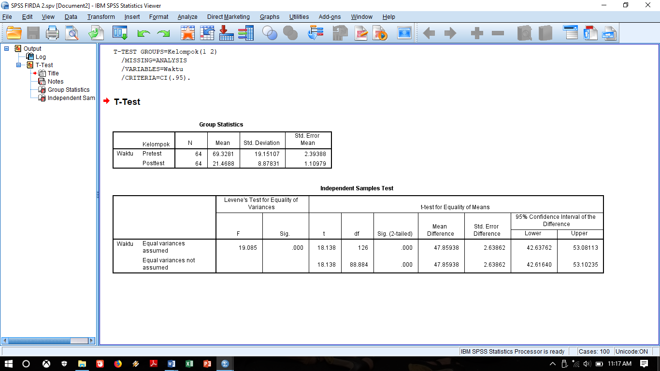

**Lampiran 12 : Surat Keterangan Validasi Black Box Testing**

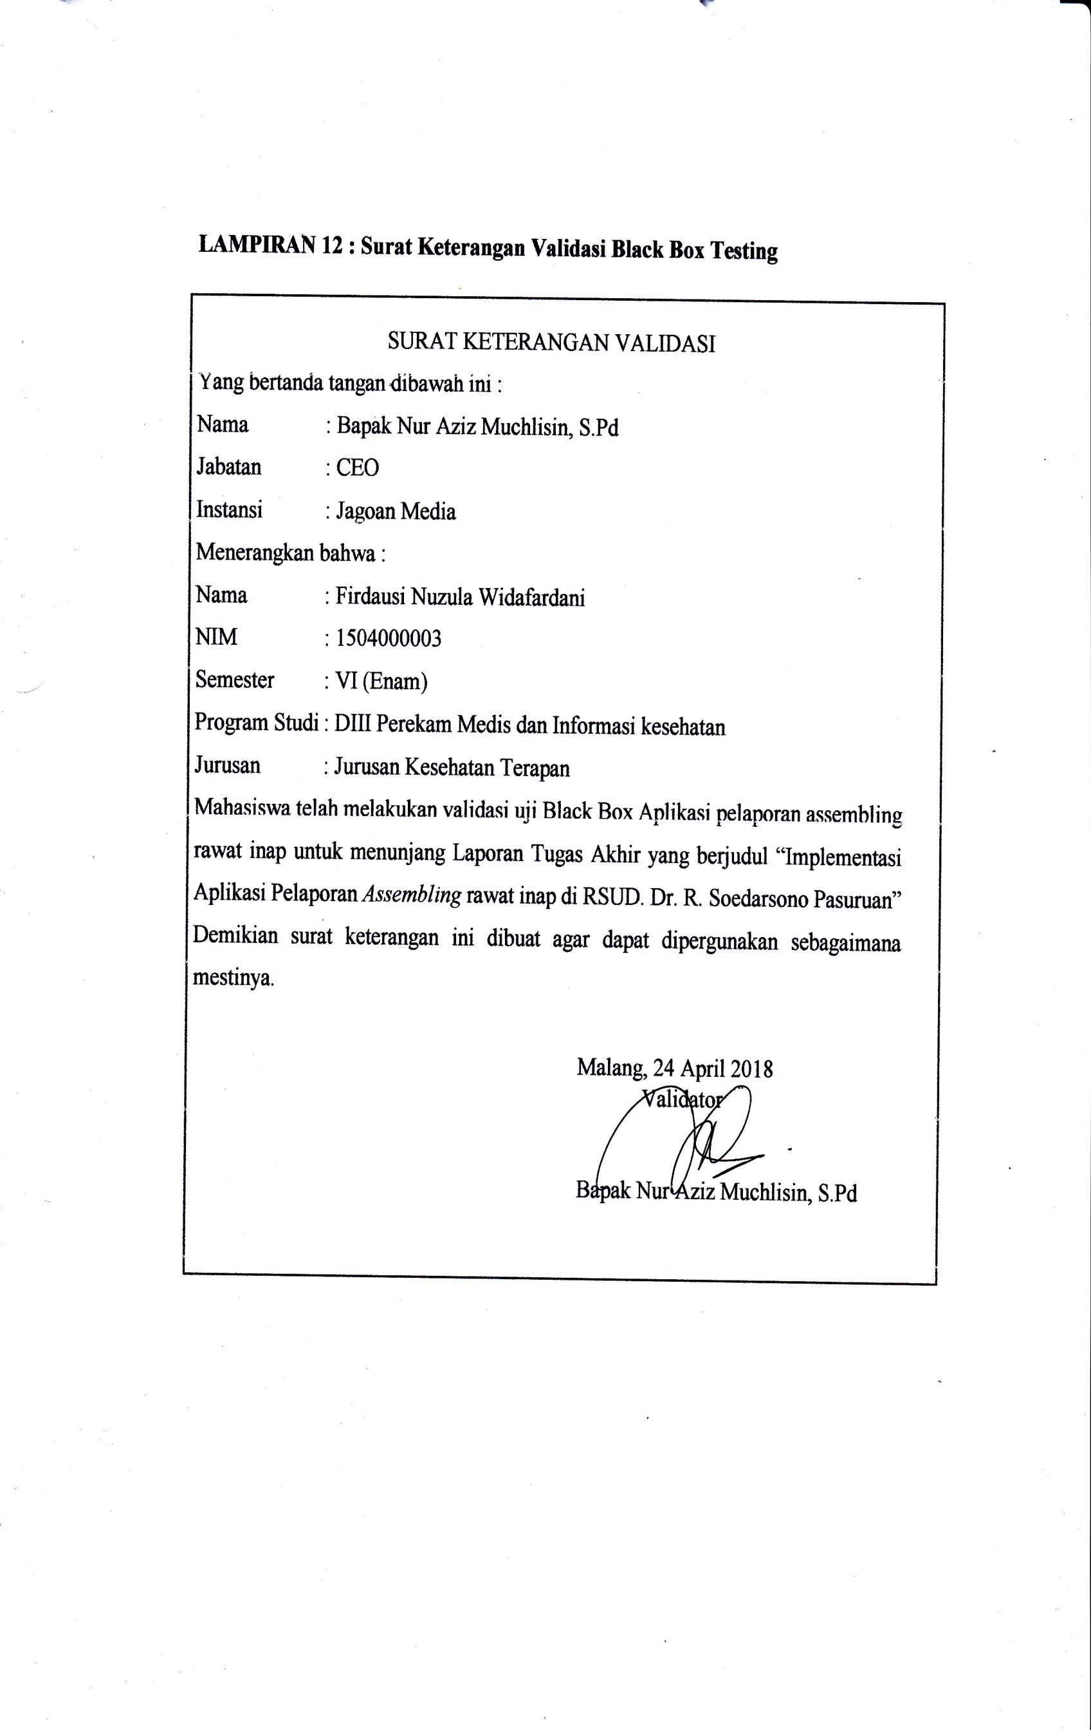

**Lampiran 13 Pembuatan Buku Cara Penggunaan Aplikasi Assembling**



